Kde jsou dětské časopisy?
Dětský časopis, respektive časopis pro děti zmizel. Řeč není o pestrobarevných tiskovinách, ve kterých se mezi reklamou na tuto a tamtu hračku, ten či onen přístroj, botasky, žvýkačky, kolo, lyže a jiné nezbytnosti, vyskytují články s větší či menší fotografií nějaké té pozoruhodnosti země, vesmíru či říše fantazie. Řeč není o časopisu, který se tváří pokaždé „jiný“ a přesto obsahově konzumovatelný za pár nedlouhých chvil. Řeč je o časopisu, který byl v dobách minulých odrazovým můstkem do světa knižní literatury. Časopisu, který zmizel.
Tyto řádky chtějí upozornit na jev, který velmi pravděpodobně souvisí se čtenářskou gramotností dětí v České republice. Je to absence dětského periodika (či spíše obecně řečeno periodik), plnícího funkci jak zábavného, tak hlavně „literárně – průpravného“ média pro malé čtenáře. Určitě stojí za povšimnutí, že ročně u nás vychází kolem sedmnácti tisíc knižních titulů. V roce 2014 bylo podle statistik Národní knihovny pro děti vydáno na dva tisíce titulů s tím, že je v této oblasti zaznamenáván růst. Takže si můžeme představit, že denně trh „vykouzlí“ pět (!) knih, které mají nějaký vztah s dětským čtenářem. Pochopitelně v tomto množství jsou započítány třeba i učebnice. Je zde nemalá nabídka neviditelné ruky trhu na jedné straně, což by předpokládalo, že čtení je jednou z dobrých vlastností nejmladší generace našeho národa.
Jak je tedy možné, že průzkumy celosvětového charakteru o dětské čtenářské gramotnosti řadí naši republiku na podprůměrné pozice a vývoj je dále negativní? Toto trochu smutné konstatování vyplývá z hlavního zjištění výzkumu PISA 2009 s podtitulem „Umíme ještě číst?“. Na webu České školní inspekce je již nějakou dobu k dispozici burcující materiál o chudnutí našich dětí v oblasti čtení, zájmu o literaturu. Je nutné nějak sáhodlouze polemizovat o tom, jak je to vážná věc? I proto vznikl projekt Organizace pro hospodářskou spolupráci a rozvoj PISA (Programme for International Student Assessment). V současnosti má být jedním z nejznámějších světových výzkumů v oblasti vzdělávání. Podle materiálu na webu ČŠI došlo v naší zemi „od roku 2000 k významnému zhoršení výsledků“. Pomineme-li tuto smutnou skutečnost ze zkoumané oblasti matematiky a přírodovědy, je čtení prakticky nezastupitelným faktorem pro přijímání informací a rozvoj intelektu, ale i pro posilování mezilidských vztahů a obecně sociálního cítění.
Čtení dětí nezačíná až povinnou školní výukou, ale už mnohem dříve – předčítáním textů pohádek, říkadel a jiných ze strany rodičů, prarodičů či jiných písma znalých jedinců, kteří „mají děti na starost“. Toto prvotní pouto nám napříč společností hezky připomíná kampaň „Celé Česko čte dětem“. Odtud je už jen krůček k dalšímu projektu „Čtení pomáhá“. Takže vedle rodinného snažení a zázemí jsou zde aktivity na takříkajíc národní úrovni. Cíl je prostý – číst. Číst ve volném čase, pokud možno vhodné téma i obsah, který jistě i díky síti přibližně šesti tisíc veřejných knihoven není problém naplnit – chtělo by se říci. Všechno to snažení ale bude stále málo, pokud děti nebudou „natrénováni z malé vody“ natolik, aby si troufly i do těch hlubších a širších „literárních toků“.
„Malou vodu“ bezpečně u nás řadu let zastupovaly časopisy pro děti, jejich nedílnou součástí byly kratší či delší povídky či čtení na pokračování. Kvalitní zmapování této důležité společenské oblasti je ukázáno v díle Štefana Švece s názvem „Česky psané časopisy pro děti“. V roce 2014 nám tak předal zprávu o stavu časopisů, které v našich končinách vycházely jako periodika od roku 1850 do roku 1989. Ano, už Rakouskem – Uherskem počínaje měly dětští čtenáři možnost poznávat svět skrze „svoje média“. Následný vývoj a hlavně svazek vydávání časopisů pro děti a státu vzal za své po změně politického klimatu po roce 1990. Je tak jen trochu smutným připomenutím, že bohatost obsahu tehdejších časopisů si dnes můžeme připomínat v paměťových institucích typu Národní knihovna či díky nadšencům na internetovém portálu „Staré dětské časopisy“.
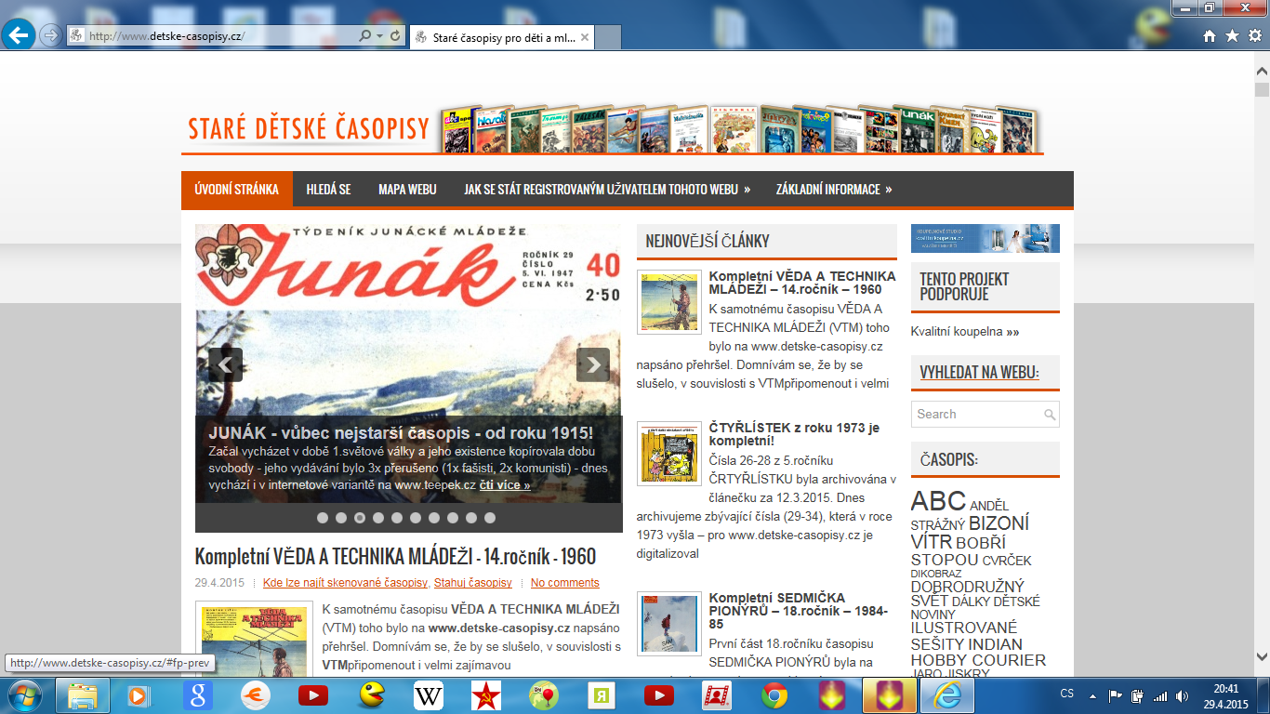
Až by se chtělo srovnat roli státu při tvorbě časopisů a kinematografie, něco jako zlatá léta časopisecká…
Neviditelná ruka trhu sice odstranila politický balast z obsahu stránek, zkvalitnila jejich tiskovou podobu, ale zároveň postupně uprázdnila tento svébytný svět knižní tvorbě či periodikům pro dospělé. Vydavatelé tak asi usoudili, že dnes již není rentabilní vytvářet časopis, kde budou dětem předkládat dobrodružné, sci-fi či romantické povídky, neřkuli romány na pokračování (pravděpodobně pozorně sledují statistiky a průzkumy). A tak nám tady vzniká tak trochu kruh skoro začarovaný – děti málo čtou, tak jim přece nebudeme podsouvat něco ke čtení. Vydání knihy představuje akci nárazovou, mnohem jednodušší než periodické opakování časopisu s trvalým redakčním aparátem. Mohlo by se říci, že dětské časopisy vytlačil z trhu internet, ale ten je dětmi (i dospělými) stále více brán jako médium obrazu a zvuku, než prostor literárního vyžití.
Všimli jste si - ona vůbec ta schopnost digitálních médií nás tak trochu přenáší zpět do doby jarmarků s jejich kramářskými písněmi, kdy se veřejně vyprávěly příběhy s příslušnými ilustracemi na tabulích. Tedy obraz a zvuk, informace sdělná a snad i pochopitelná a zapamatovatelná pro negramotné. Dnes jsme již mnohem dále – síť sítí gramotným šetří čas před návštěvou například knihovny a hlavně přidává nový atribut – osobní prožitek ve virtuálním ději, takže žáček šesté třídy školy obecné může cestou do školy absolvovat i několik tankových bitev. A to prosím stihne během pěti, šesti tramvajových zastávek na svém „ajfonu“.
Takto jde vývoj médií kupředu. Je tedy vůbec možné, aby opět nastal okamžik, kdy bude veřejně k dostání časopis pro děti, který bude obsahovat souvislý text alespoň na jedné straně v podobě nějaké povídky? Zkuste si zalistovat tím co je dnes na trhu - věru málo se liší ty dětské od dospěláckých. Informace, informace, informace pokud možno stručná, doprovázená tím správným obrázkem z nějaké té fotobanky. Jako maličké světýlko naděje pak do dětského světa zatím blikají krátká vyprávění v časopise Skaut, který je však nyní, hlavně ke škodě samotným skautům, pro nečleny organizace prakticky neviditelný a umenšený z velkého formátu do skoro kapesního provedení. To by se pan Foglar asi divil. A pokud trochu pootočíme situaci – kam by dnes asi s kolegou Batličkou a jinými autory nosili k publikování svá dobrodružná vyprávění pro děti, z jakých stránek by k malým čtenářům promlouvali jejich smělí a nebojácní hrdinové?
Je možné nějak změnit „literární vyprázdněnost“ časopisů pro děti? Jedna cesta by se mohla rýsovat v propašování do titulů typu ABC či Junior, jiná by se mohla povést v překročení členských hranic a kluboven Junáka směrem ven nebo vznikem časopisu zcela nového, který by dovedl zaútočit na potřeby i city dětí v tom nejlepším slova smyslu – třeba i ruku v ruce s podnikatelským záměrem. Najde se někdy u nás takový odvážný vydavatel? Najde se u nás nový pan Foglar či paní Foglarová?

Michal Janiš
autor je otcem dvou zatím školou nepovinných dítek

